Kąty środkowe i wpisane w okręgu
Kąt środkowy - to kąt, który ma wierzchołek w środku okręgu, a ramionami są promienie okręgu. 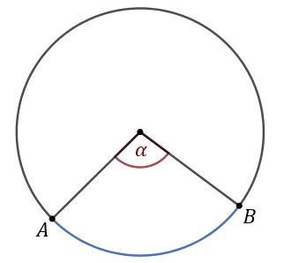
Kąt środkowy α oparty na łuku AB
Kąt środkowy może mieć wartość z przedziału (0∘,360∘). Oto przykład kąta środkowego wklęsłego: 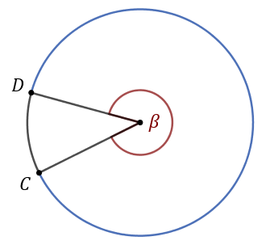
Kąt wpisany - to kąt, który ma wierzchołek na okręgu, a ramionami są cięciwy okręgu. 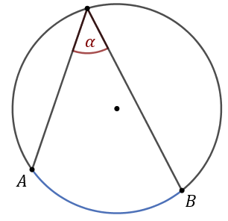
Kąt wpisany α oparty na łuku AB

Kąt środkowy i wpisany oparty na tym samym łuku
Miara kąta środkowego jest 2 razy większa od miary kąta wpisanego opartego na tym samym łuku co kąt środkowy. 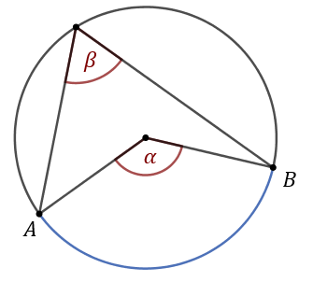
Miara kąta środkowego jest 2 razy większa od miary kąta wpisanego opartego na tym samym łuku co kąt środkowy.
Kąt środkowy α jest oparty na tym samym łuku AB co kąt wpisany β. Zatem:

α=2β

Miara dowolnego kąta wpisanego opartego na półokręgu wynosi 90 stopni. Również odwrotnie: jeśli kąt wpisany ma miarę 90 stopni, to jest kątem opartym na półokręgu.

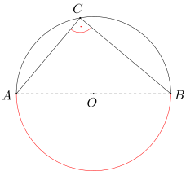

Zadanie 1.Miara zaznaczonego na rysunku kąta α jest równa
360 ^{O} - 260 ^{O} = 100 ^{O}
α= 100 ^{O}/2 = 50 ^{O}
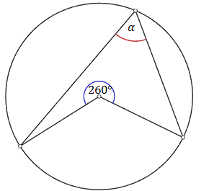
A.50 ^{O}B.60^{O}C.100^{O}D.130^{O}

Zadanie 2.
Zaznaczony na rysunku kąt α jest równy 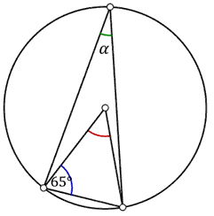
A.25 ^{O} B.30^{O} C.35^{O} D.40^{O}

β= 180^{O} - 2 65^{O} =180^{O} – 130^{O} = 50^{O}
50^{O} / 2 = 25^{O}

Zadania:
1.Punkty leżą na okręgu o środku w punkcie . Kąt środkowy ma miarę
(zobacz rysunek).
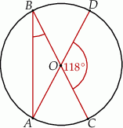
Miara kąta jest równa
A) B) C) D) 31$°$
2.Na okręgu o środku w punkcie wybrano trzy punkty tak, że , . Cięciwa przecina promień (zobacz rysunek). Wtedy miara jest równa
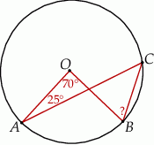

- B) C) D) 85$°$
3.Punkty i leżą na okręgu o środku . Cięciwa przecina średnicę tego okręgu w punkcie tak, że . Kąt środkowy ma miarę (zobacz rysunek).
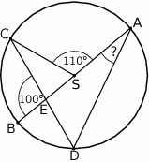
Kąt wpisany ma miarę
A) B) C) D)
4.Średnice i okręgu o środku przecinają się pod kątem (tak jak na rysunku).
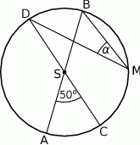
Miara kąta jest równa
A) B) C) D)
5.Punkty i leżą na okręgu o środku (zobacz rysunek). Zaznaczony na rysunku wypukły kąt środkowy ma miarę

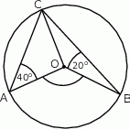
A) B) C) D)
6.. Punkt jest środkiem okręgu (zobacz rysunek). Miara kąta jest równa
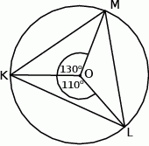

A) B) C) D)
7.. Jeżeli punkty leżące na okręgu o środku są wierzchołkami trójkąta równobocznego, to miara kąta środkowego jest równa
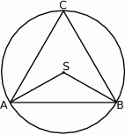

- B) C) D)
8.Miara kąta trójkąta wpisanego w okrąg o środku jest równa
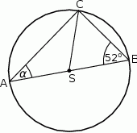

A) B) C) D)
9. Na okręgu o środku w punkcie leżą punkty , oraz . Odcinek jest średnicą tego okręgu, a kąt środkowy ma miarę (zobacz rysunek).
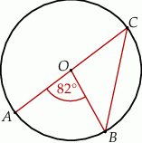

Miara kąta jest równa
A) B) C) D)
10. Odcinek jest średnicą okręgu o środku .

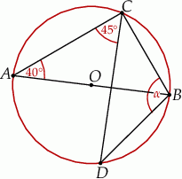
Miara kąta oznaczonego na rysunku literą jest równa
A) B) C) D)

